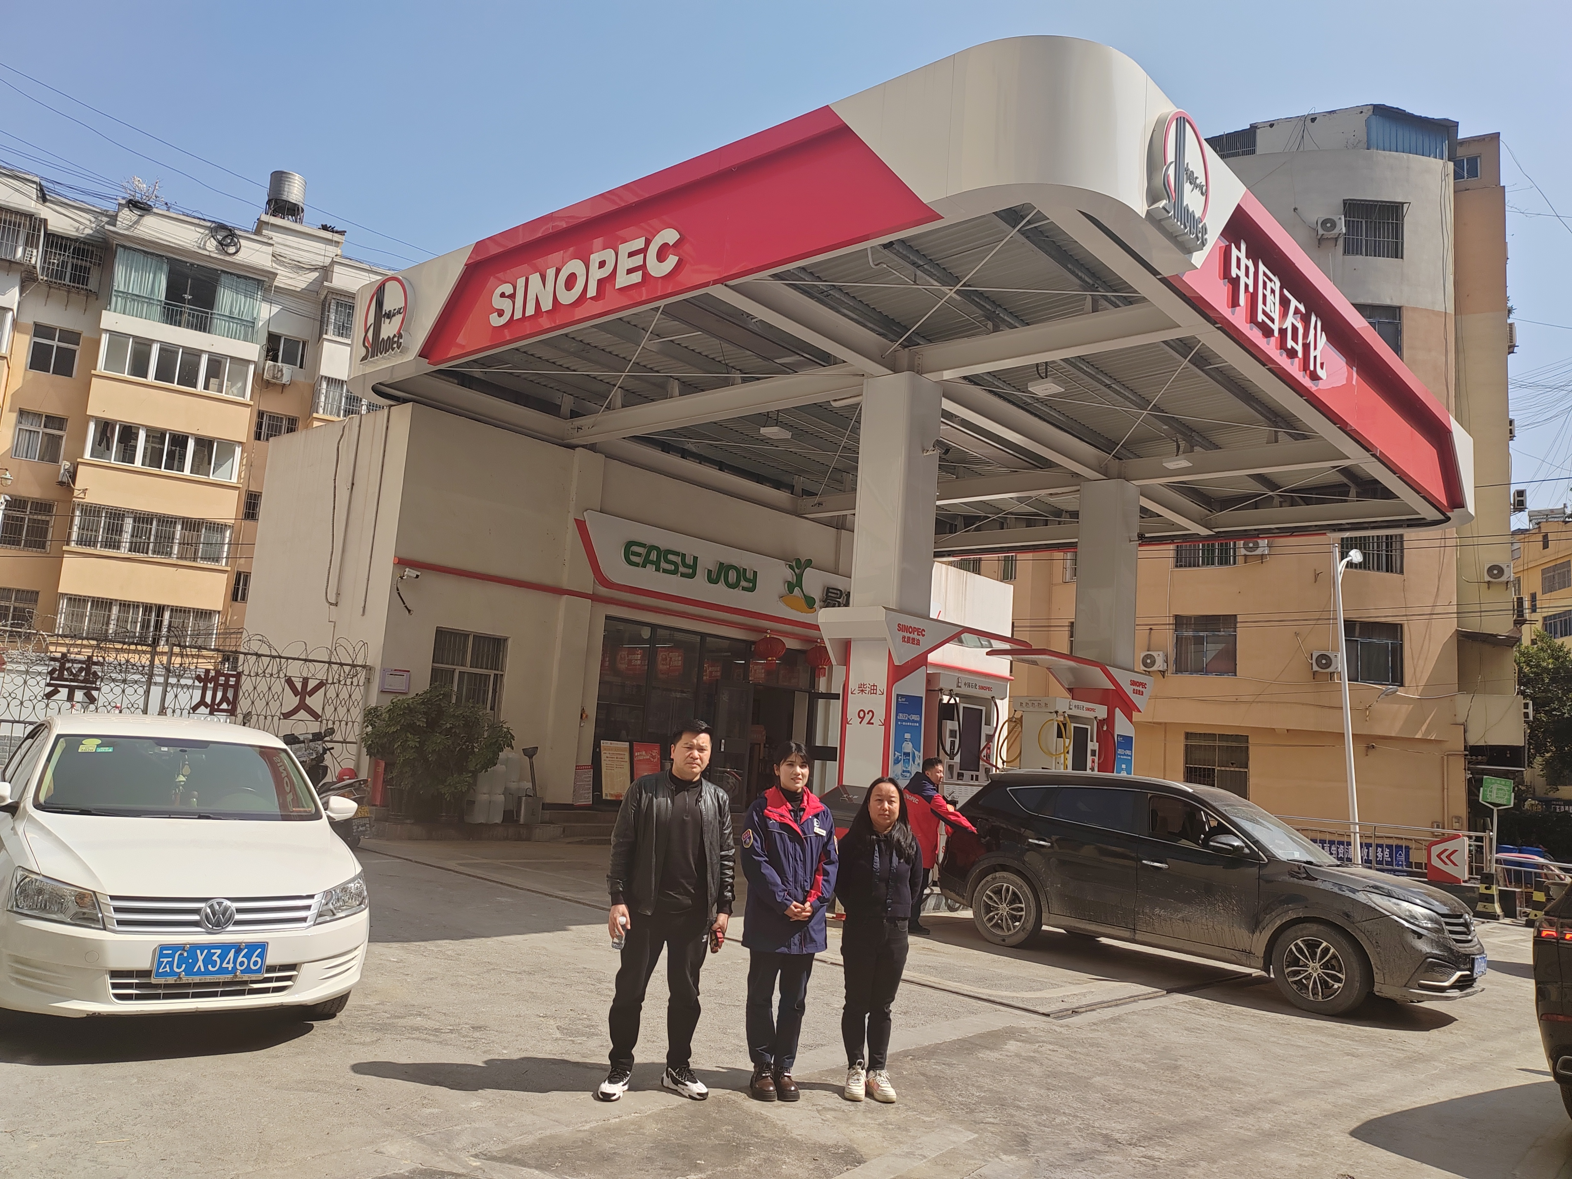
从左到右：项目成员二级评价师：马殿金、加油站加油员、项目负责人二级评价师：李临军

